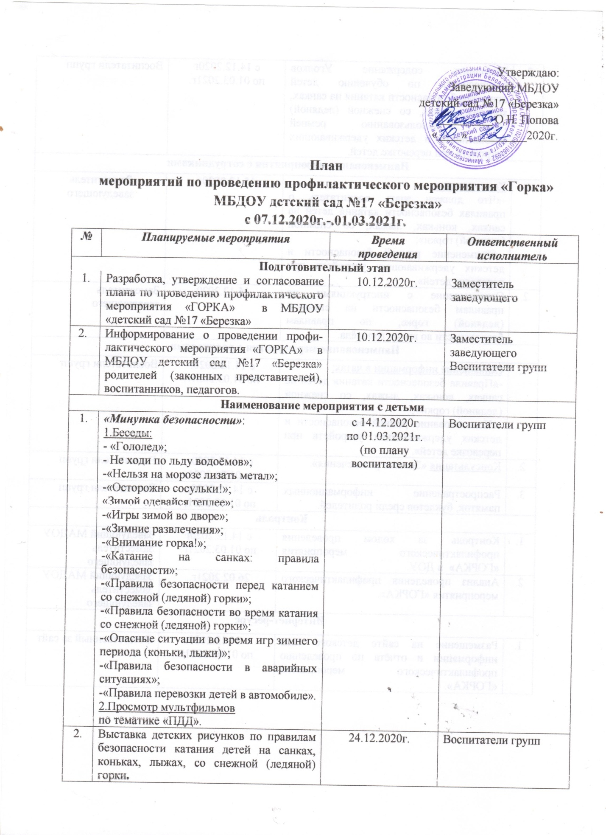

|  |  |  |  |
| --- | --- | --- | --- |
| 3. | Пополнить содержание Уголков безопасности по обучению детей правилам безопасности **катания на санках, коньках, лыжах, со снежной (ледяной) горки; использованию ремней безопасности и детских удерживающих устройств при перевозке детей.** | с 14.12.2020г  по 01.03.2021г. | Воспитатели групп |
| **Наименование мероприятия с сотрудниками** | | | |
| 1. | Консультации:  -«Что должен знать воспитатель о правилах безопасности **катания детей на санках, коньках, лыжах, со снежной (ледяной) горки**»;  -«Применен**ие ремней безопасности и детских удерживающих устройств при перевозке детей**». | 15.12.2020г. | Заместитель заведующего |
| 2. | **Ознакомление с инструкциями по правилам безопасности на снежной (ледяной) горке, по правилам безопасности во время гололёда.** | 15.12.2020 | Заместитель заведующего |
| **Наименование мероприятия с родителями** | | | |
| 1. | Обновление информации в чатах:  -«Правила безопасности **катания детей на санках, коньках, лыжах, со снежной (ледяной) горки**»;  -«И**спользование ремней безопасности и детских удерживающих устройств при перевозке детей**». | с 14.12.2020г  по 01.03.2021г. | Воспитатели групп |
| 2. | Консультация «Зимние развлечения». | с 14.12.2020г  по 01.03.2021г | Воспитатели групп |
| 3. | Распространение информационных памяток, буклетов среди родителей. | с 14.12.2020г  по 01.03.2021г | Воспитатели групп |
| **Контроль** | | | |
| 1. | Контроль за ходом проведения профилактического мероприятия «ГОРКА» в ДОУ. | с 14.12.2020г  по 01.03.2021г. | Заведующий МАДОУ  Заместитель заведующего |
| 2. | Анализ проведения профилактического мероприятия «ГОРКА». | 26.02.2021г.. | Заведующий МАДОУ  Заместитель заведующего |
| **Интернет-ресурс** | | | |
| 1. | Размещение на сайте детского сада информации и отчёта по проведению профилактического мероприятия «ГОРКА». | с 14.12.2020г  по 01.03.2021г | Ответственный за сайт |